МИНОБРНАУКИ РОССИИ
Санкт-Петербургский государственный
электротехнический университет
«ЛЭТИ» им. В.И. Ульянова (Ленина)
Кафедра МО ЭВМ

отчет
по лабораторной работе №1
по дисциплине «Построение и анализ алгоритмов»
Тема: Поиск с возвратом

Студент гр. 3343 |  | Никишин С.А,
Преподаватель |  | Жангиров Т.Р.

Санкт-Петербург
2025
Цель работы.
Изучить алгоритм поиска с возвратом (бэктрекинг). Решить поставленную задачу при помощи данного алгоритма.

Задание.
У Вовы много квадратных обрезков доски. Их стороны (размер) изменяются от 1 до N−1, и у него есть неограниченное число обрезков любого размера. Но ему очень хочется получить большую столешницу — квадрат размера N . Он может получить ее, собрав из уже имеющихся обрезков(квадратов).
Например, столешница размера 7×7 может быть построена из 9 обрезков.
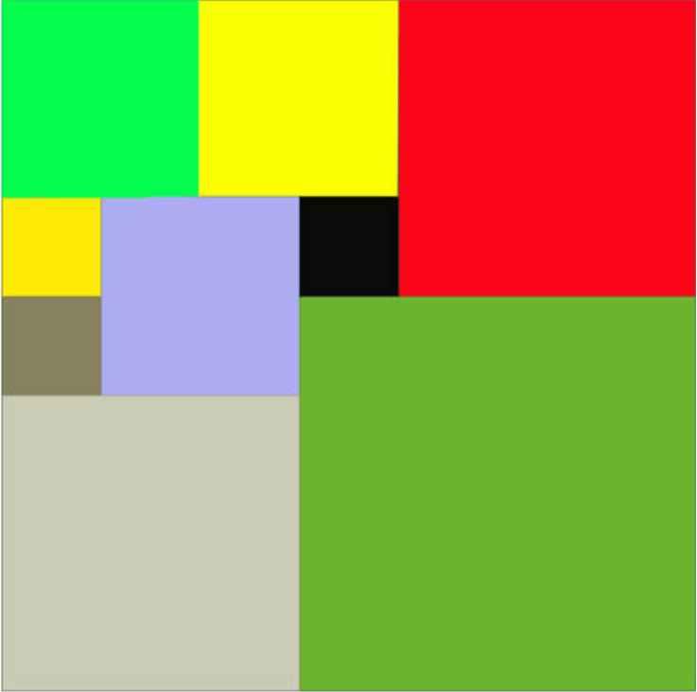

Внутри столешницы не должно быть пустот, обрезки не должны выходить за пределы столешницы и не должны перекрываться. Кроме того, Вова хочет использовать минимально возможное число обрезков.
Входные данные
Размер столешницы - одно целое число N (2≤N≤20).
Выходные данные
Одно число K, задающее минимальное количество обрезков(квадратов),
из которых можно построить столешницу(квадрат) заданного размера N. Далее должны идти K строк, каждая из которых должна содержать три целых числа x,y и w, задающие координаты левого верхнего угла (1≤x,y≤N) и длину стороны соответствующего обрезка(квадрата).

Пример входных данных
7
Соответствующие выходные данные
9
1 1 2
1 3 2
3 1 1
4 1 1
3 2 2
5 1 3
4 4 4
1 5 3
3 4 1

Вар. 3р. Рекурсивный бэктрекинг. Исследование кол-ва операций от размера
квадрата.

Описание алгоритма.
Общее описание
Единственной точкой входа программы является метод split_square(), который возвращает оптимальное разбиение квадрата на минимальное количество квадратов. Основной алгоритм программы — бэктрекинг (backtracking) с оптимизациями для специальных случаев. Алгоритм находит первую свободную клетку в сетке, начиная с верхнего левого угла. Пытается разместить квадрат максимально возможного размера. Если квадрат помещается, заполняет соответствующую область в сетке и добавляет квадрат в текущее решение. Рекурсивно вызывает себя для оставшейся части сетки. После возврата из рекурсии убирает последний добавленный квадрат и пробует меньший размер. Когда вся сетка заполнена, сравнивает количество квадратов с лучшим найденным решением

Хранение частичных решений
- grid - матрица размером n×n для отслеживания занятых/свободных клеток
- current_squares - список объектов Square для хранения текущего частичного решения
- best_answer_squares - список с лучшим найденным решением
- best_answer - минимальное количество квадратов в оптимальном разбиении

Используемые методы оптимизации
- Для четных размеров: квадрат делится на 4 равные части размером n/2 × n/2
- Для простых нечетных чисел: используется специальная стратегия с одним большим квадратом (n/2 + 1) и двумя квадратами размером n/2
- Отсечение по границе: если текущее решение уже хуже лучшего, дальнейший перебор прекращается

Описание функций
- split_square() - Основная точка входа, которая выбирает стратегию разбиения в зависимости от свойств размера квадрата. Для четных размеров возвращает оптимальное разбиение на четыре части, для простых нечетных использует специализированный алгоритм, в остальных случаях применяет полный перебор.
- backtrack() - Реализует алгоритм поиска с возвратом, последовательно размещая квадраты максимального размера в первой свободной клетке и рекурсивно обрабатывая оставшуюся область. При полном заполнении сетки сравнивает полученное решение с текущим лучшим результатом и обновляет его при улучшении.
- can_place() - Проверяет возможность размещения квадрата заданного размера в указанной позиции, учитывая границы основного квадрата и занятость клеток. Возвращает истину только если вся целевая область свободна и находится within границ.
- place_square() - Заполняет или очищает область сетки, соответствующую размещаемому квадрату, устанавливая всем клеткам заданное значение. Используется как для добавления квадратов в процессе поиска, так и для отката изменений при backtracking.
- _prime_size_solution() - Реализует оптимизированную стратегию для простых нечетных размеров, размещая большой квадрат и два средних в угловых позициях. Оставшуюся область разбивает рекурсивно с соответствующим смещением координат.
- _backtracking_solution() - Служит оберткой для запуска алгоритма перебора, инициализируя поиск с пустым решением и возвращая лучший найденный результат после завершения работы backtracking.
Оценка сложности
В худшем случае сложность алгоритма оценивается как O(n^(n²)), однако благодаря оптимизациям на практике время работы значительно сокращается. Для четных n: O(1). Для простых нечетных n рекурсивное разбиение уменьшает задачу. Отсечение неоптимальных ветвей сокращает пространство поиска.

Исследование.
Время выполнения и количество операций в зависимости от размера столешницы приведено в таблице.
Размер столешницы | Результат | Кол-во операций | Время, с.
3 | 6 | 3 | ± 0ms
5 | 8 | 26 | ± 0ms
7 | 9 | 137 | ± 0ms
9 | 6 | 14093 | ± 4ms
11 | 11 | 2985 | ± 2ms
13 | 11 | 8240 | ± 3ms
15 | 6 | 334700 | ± 22ms
17 | 12 | 70967 | ± 12ms
19 | 13 | 234223 | ± 19ms

График зависимости количества операций от размера столешницы:
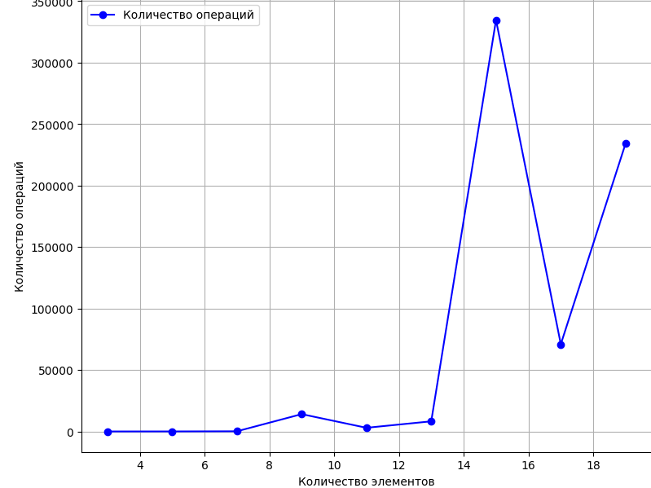

Выводы.
В ходе работы успешно реализован алгоритм решения задачи квадрирования квадрата. Программа эффективно сочетает специализированные стратегии для частных случаев с общим алгоритмом backtracking. Экспериментально подтверждена работоспособность алгоритма для размеров до 19×19. Наибольшая эффективность достигается для размеров, допускающих регулярные разбиения.
Приложения

КОД ПРОГРАММЫ
import math
import tkinter as tk
from tkinter import ttk, messagebox, filedialog
from typing import List
from PIL import Image, ImageTk, ImageDraw
import time

class Square:
def __init__(self, size: int, x: int, y: int):
self.size = size
self.x = x
self.y = y

class SquareCutter:
def __init__(self, size: int):
self.size = size
self.grid = [[0] * size for _ in range(size)]
self.best_answer = float('inf')
self.best_answer_squares: List[Square] = []
self.operations_amount = 0

@staticmethod
def is_prime(num: int) -> bool:
if num < 2:
return False
for i in range(2, int(math.sqrt(num)) + 1):
if num % i == 0:
return False
return True

def split_square(self) -> List[Square]:
if self.size % 2 == 0:
half_size = self.size // 2
return [
Square(half_size, 0, 0),
Square(half_size, 0, half_size),
Square(half_size, half_size, 0),
Square(half_size, half_size, half_size),
]

if self.is_prime(self.size) and self.size % 2 != 0:
half_size = self.size // 2
large_size = half_size + 1

self.place_square(0, 0, large_size, 1)
self.best_answer_squares.append(Square(large_size, 0, 0))

self.place_square(large_size, 0, half_size, 1)
self.best_answer_squares.append(Square(half_size, large_size, 0))

self.place_square(0, large_size, half_size, 1)
self.best_answer_squares.append(Square(half_size, 0, large_size))

self.backtrack(self.best_answer_squares)
else:
self.backtrack([])

return self.best_answer_squares

def can_place(self, x: int, y: int, square_size: int) -> bool:
if x + square_size > self.size or y + square_size > self.size:
return False
for i in range(y, y + square_size):
for j in range(x, x + square_size):
self.operations_amount += 1
if self.grid[i][j] == 1:
return False
return True

def place_square(self, x: int, y: int, square_size: int, value: int) -> None:
for i in range(y, y + square_size):
for j in range(x, x + square_size):
self.grid[i][j] = value

def backtrack(self, current_squares: List[Square]) -> None:
if len(current_squares) >= self.best_answer:
return

next_x, next_y = -1, -1
for i in range(self.size):
for j in range(self.size):
if self.grid[i][j] == 0:
next_x, next_y = j, i
break
if next_x != -1:
break

if next_x == -1:
if len(current_squares) < self.best_answer:
self.best_answer = len(current_squares)
self.best_answer_squares = current_squares.copy()
return

max_size = min(self.size - 1, self.size - next_x, self.size - next_y)
for size in range(max_size, 0, -1):
if self.can_place(next_x, next_y, size):
self.place_square(next_x, next_y, size, 1)
current_squares.append(Square(size, next_x, next_y))
self.backtrack(current_squares)
current_squares.pop()
self.place_square(next_x, next_y, size, 0)

class SquareCutterGUI:
def __init__(self, root):
self.root = root
self.root.title("Square Cutter - Разбиение квадрата")
self.root.geometry("1000x700")

# Переменные
self.size_var = tk.IntVar(value=5)
self.result_squares = []

self.setup_ui()

def setup_ui(self):
# Main frame
main_frame = ttk.Frame(self.root, padding="10")
main_frame.grid(row=0, column=0, sticky=(tk.W, tk.E, tk.N, tk.S))

# Input section
input_frame = ttk.LabelFrame(main_frame, text="Параметры разбиения", padding="10")
input_frame.grid(row=0, column=0, columnspan=2, sticky=(tk.W, tk.E), pady=(0, 10))

ttk.Label(input_frame, text="Размер квадрата (n):").grid(row=0, column=0, sticky=tk.W)
size_entry = ttk.Entry(input_frame, textvariable=self.size_var, width=10)
size_entry.grid(row=0, column=1, sticky=tk.W, padx=(10, 0))

ttk.Button(input_frame, text="Выполнить разбиение",
command=self.execute_cutting).grid(row=0, column=2, padx=(20, 0))

ttk.Button(input_frame, text="Сохранить результат",
command=self.save_result).grid(row=0, column=3, padx=(10, 0))

ttk.Button(input_frame, text="Сохранить изображение",
command=self.save_image).grid(row=0, column=4, padx=(10, 0))

# Results section
results_frame = ttk.LabelFrame(main_frame, text="Результаты", padding="10")
results_frame.grid(row=1, column=0, sticky=(tk.W, tk.E, tk.N, tk.S), pady=(0, 10))

# Text widget for results
self.results_text = tk.Text(results_frame, height=8, width=50)
results_scrollbar = ttk.Scrollbar(results_frame, orient="vertical", command=self.results_text.yview)
self.results_text.configure(yscrollcommand=results_scrollbar.set)

self.results_text.grid(row=0, column=0, sticky=(tk.W, tk.E, tk.N, tk.S))
results_scrollbar.grid(row=0, column=1, sticky=(tk.N, tk.S))

# Visualization section
viz_frame = ttk.LabelFrame(main_frame, text="Визуализация", padding="10")
viz_frame.grid(row=1, column=1, rowspan=2, sticky=(tk.W, tk.E, tk.N, tk.S), padx=(10, 0))

# Canvas for visualization
self.canvas = tk.Canvas(viz_frame, width=400, height=400, bg='white')
self.canvas.grid(row=0, column=0, sticky=(tk.W, tk.E, tk.N, tk.S))

# Info section
info_frame = ttk.LabelFrame(main_frame, text="Информация", padding="10")
info_frame.grid(row=2, column=0, sticky=(tk.W, tk.E, tk.N, tk.S))

self.info_text = tk.Text(info_frame, height=6, width=50)
info_scrollbar = ttk.Scrollbar(info_frame, orient="vertical", command=self.info_text.yview)
self.info_text.configure(yscrollcommand=info_scrollbar.set)

self.info_text.grid(row=0, column=0, sticky=(tk.W, tk.E, tk.N, tk.S))
info_scrollbar.grid(row=0, column=1, sticky=(tk.N, tk.S))

# Configure grid weights
main_frame.columnconfigure(0, weight=1)
main_frame.columnconfigure(1, weight=1)
main_frame.rowconfigure(1, weight=1)
main_frame.rowconfigure(2, weight=1)

results_frame.columnconfigure(0, weight=1)
results_frame.rowconfigure(0, weight=1)

viz_frame.columnconfigure(0, weight=1)
viz_frame.rowconfigure(0, weight=1)

info_frame.columnconfigure(0, weight=1)
info_frame.rowconfigure(0, weight=1)

def execute_cutting(self):
try:
size = self.size_var.get()
if size < 1:
messagebox.showerror("Ошибка", "Размер квадрата должен быть положительным числом")
return
if size > 20:
if not messagebox.askyesno("Предупреждение",
"Большие размеры могут работать медленно. Продолжить?"):
return

# Clear previous results
self.results_text.delete(1.0, tk.END)
self.info_text.delete(1.0, tk.END)
self.canvas.delete("all")

# Execute algorithm
start_time = time.time()
cutter = SquareCutter(size)
self.result_squares = cutter.split_square()
end_time = time.time()

# Display results
self.display_results(cutter, end_time - start_time)
self.visualize_grid()

except Exception as e:
messagebox.showerror("Ошибка", f"Произошла ошибка: {str(e)}")

def display_results(self, cutter, execution_time):
# Display results in text widget
result_text = f"Размер квадрата: {cutter.size}\n"
result_text += f"Количество квадратов: {len(self.result_squares)}\n"
result_text += f"Время выполнения: {execution_time:.3f} секунд\n"
result_text += f"Операций: {cutter.operations_amount}\n\n"
result_text += "Координаты квадратов (x, y, размер):\n"

for i, square in enumerate(self.result_squares):
result_text += f"{i+1}: ({square.x + 1}, {square.y + 1}, {square.size})\n"

self.results_text.insert(1.0, result_text)

# Display info
info_text = f"Алгоритм завершен успешно!\n"
info_text += f"Оптимальное разбиение найдено.\n"
info_text += f"Квадрат разбит на {len(self.result_squares)} частей.\n"

if cutter.size % 2 == 0:
info_text += "Использовано разбиение для четного размера.\n"
elif cutter.is_prime(cutter.size):
info_text += "Использовано разбиение для простого нечетного числа.\n"
else:
info_text += "Использован алгоритм backtracking.\n"

self.info_text.insert(1.0, info_text)

def visualize_grid(self):
if not self.result_squares:
return

size = self.size_var.get()
cell_size = min(350 // size, 30) # Adaptive cell size
canvas_size = size * cell_size

# Adjust canvas size
self.canvas.config(width=canvas_size + 20, height=canvas_size + 20)

colors = ['red', 'green', 'blue', 'yellow', 'magenta', 'cyan', 'orange',
'purple', 'brown', 'pink', 'gray', 'darkgreen', 'navy']

# Draw grid
for i in range(size + 1):
x = i * cell_size + 10
self.canvas.create_line(x, 10, x, canvas_size + 10, fill='black')
y = i * cell_size + 10
self.canvas.create_line(10, y, canvas_size + 10, y, fill='black')

# Draw squares
for idx, square in enumerate(self.result_squares):
color = colors[idx % len(colors)]

x1 = square.x * cell_size + 10
y1 = square.y * cell_size + 10
x2 = (square.x + square.size) * cell_size + 10
y2 = (square.y + square.size) * cell_size + 10

# Draw filled square
self.canvas.create_rectangle(x1, y1, x2, y2, fill=color, outline='black', width=2)

# Draw square number
center_x = (x1 + x2) // 2
center_y = (y1 + y2) // 2
self.canvas.create_text(center_x, center_y, text=str(idx + 1),
font=('Arial', 10, 'bold'))

def save_result(self):
if not self.result_squares:
messagebox.showwarning("Предупреждение", "Нет данных для сохранения")
return

filename = filedialog.asksaveasfilename(
defaultextension=".txt",
filetypes=[("Text files", "*.txt"), ("All files", "*.*")],
title="Сохранить результаты"
)

if filename:
try:
with open(filename, 'w', encoding='utf-8') as f:
f.write(f"Разбиение квадрата размером {self.size_var.get()}\n")
f.write(f"Количество квадратов: {len(self.result_squares)}\n\n")
for i, square in enumerate(self.result_squares):
f.write(f"{square.x + 1} {square.y + 1} {square.size}\n")
messagebox.showinfo("Успех", f"Результаты сохранены в {filename}")
except Exception as e:
messagebox.showerror("Ошибка", f"Не удалось сохранить файл: {str(e)}")

def save_image(self):
if not self.result_squares:
messagebox.showwarning("Предупреждение", "Нет данных для сохранения")
return

filename = filedialog.asksaveasfilename(
defaultextension=".png",
filetypes=[("PNG files", "*.png"), ("All files", "*.*")],
title="Сохранить изображение"
)

if filename:
try:
self.create_png_image(filename)
messagebox.showinfo("Успех", f"Изображение сохранено в {filename}")
except Exception as e:
messagebox.showerror("Ошибка", f"Не удалось сохранить изображение: {str(e)}")

def create_png_image(self, filename: str):
size = self.size_var.get()
cell_size = 40
image_size = size * cell_size

img = Image.new('RGB', (image_size, image_size), 'white')
draw = ImageDraw.Draw(img)

colors = [
(255, 0, 0), (0, 255, 0), (0, 0, 255), (255, 255, 0),
(255, 0, 255), (0, 255, 255), (255, 165, 0), (128, 0, 128),
(165, 42, 42), (255, 192, 203), (128, 128, 128), (0, 128, 0), (0, 0, 128)
]

# Draw grid
for i in range(size + 1):
draw.line([(i * cell_size, 0), (i * cell_size, image_size)], fill='black', width=2)
draw.line([(0, i * cell_size), (image_size, i * cell_size)], fill='black', width=2)

# Draw squares
for idx, square in enumerate(self.result_squares):
color = colors[idx % len(colors)]

x1 = square.x * cell_size
y1 = square.y * cell_size
x2 = (square.x + square.size) * cell_size
y2 = (square.y + square.size) * cell_size

draw.rectangle([x1, y1, x2, y2], fill=color, outline='black', width=3)

# Add number
center_x = (x1 + x2) // 2
center_y = (y1 + y2) // 2
draw.text((center_x - 5, center_y - 8), str(idx + 1), fill='black',
font=ImageDraw.ImageFont.load_default())

img.save(filename)

def main():
root = tk.Tk()
app = SquareCutterGUI(root)
root.mainloop()

if __name__ == "__main__":
main()

7 ████████

